Пресс-релиз к Всемирному дню борьбы с вирусным гепатитом.

С 2008 года во всем мире ежегодно отмечается Всемирный день борьбы с гепатитом. Дата 28 июля выбрана в честь памяти выдающегося врача и ученого Баруха Самуэля Бламберга, который в 1964 году открыл вирус гепатита В, а в 1976 году стал лауреатом Нобелевской премии по физиологии и медицине за открытие вируса гепатита B и исследование в области лечения гепатита B.

Лозунг Всемирного Дня борьбы с гепатитами в 2019году:
«Знать. Предотвращать. Тестировать. Лечить. Элиминировать гепатит»

Парентеральные вирусные гепатиты В,D,C представляют собой одну из наиболее значимых глобальных медико-социальных проблем общественного здравоохранения. Глобальное бремя вирусного гепатита В в мире составляет 257 миллионов человек (3,5% населения), вирусного гепатита С – 71 миллион человек (1% населения). Смертность от всех вирусных гепатитов за год достигает 1,34 миллиона случаев, в т.ч. на долю гепатита В приходится 66% случаев, гепатита С – 30%, гепатита А – 0,8%, гепатита Е – 3,2%. Актуальность и высокая значимость данной инфекционной патологии определяется медицинскими, эпидемиологическими, социальными и экономическими аспектами проблемы. Риск перехода в хроническую форму острого вирусного гепатита С достаточно высок и достигает 70-80%. Риск хронизации острого гепатита В варьирует в зависимости от возраста и колеблется от 90% у новорожденных до 25-30% у младенцев и детей до 5-летнего возраста, а у взрослых составляет до 5-10%.
У 10-20% пациентов с хроническим гепатитом С в течение 20-30 лет развивается цирроз печени (далее – ЦП), а у 1-5% в последующем диагностируется гепатоцеллюлярная карцинома. Естественное течение хронического гепатита В предполагает трансформацию в ЦП в 15-40% случаев и/или ГЦК в 5-15% случаев.
Отдалённые последствия данной инфекционной патологии в форме ЦП и ГЦК приводят к инвалидизации и неблагоприятному исходу. Неблагополучная ситуация по заболеваемости и распространённости ПВГ может ставить под угрозу здоровье нации, что характеризует эту группу инфекций как социально значимые.
Вместе с тем, на современном этапе с помощью противовирусных препаратов можно полностью излечивать более 95% людей с инфекцией гепатита С.

Первостепенной задачей мирового здравоохранения является ЭЛИМИНАЦИЯ ВИРУСНЫХ ГЕПАТИТОВ к 2030г.
Базовые направления на пути решения этой важнейшей задачи – это
➤профилактика
➤тестирование (диагностика)
➤лечение

Справочно:
По данным ВОЗ распространенность гепатита В является самой высокой в странах Региона Западной части Тихого океана ВОЗ и Африканского региона ВОЗ, где инфицированы 6,2% и 6,1 % взрослого населения, соотвественно. В Регионе Восточного Средиземноморья ВОЗ, Регионе Юго-Восточной Азии ВОЗ и Европейском регионе ВОЗ, по оценкам, инфицировано 3,3%, 2,0% и 1,6 %% от общей численности населения, соответственно. 0,7% населения Американского региона ВОЗ инфицировано гепатитом В.

Ежегодно в Республике Беларусь регистрируется около 5,5 тысяч новых случаев парентеральных вирусных гепатитов. С 2002 г. в многолетней динамике заболеваемости всеми нозоформами ПВГ выявлено умеренное снижение заболеваемости с ежегодным средним темпом снижения, равным - 4,26%.
.
В структуре ПВГ лидирующее место занимает гепатит С – до 76% всех случаев. Доля гепатита В составляет 24%. С 1996 года в стране проводится вакцинация против вирусного гепатита В (детей и отдельных контингентов среди взрослых). В довакцинацинальный период структура ПВГ имела отличия: доля вирусного гепатита В значительно снизилась. В структуре установленных путей передачи превалируют половой путь передачи - 32,1%, проведение татуировок/маникюра/пирсинга в неприспособленных местах (вне специализированных салонов)–10,2%, инъекционное потребление наркотических веществ –8,1%. Предположительно контактно-бытовая передача в семье регистрируется в 3% случаев. В целях предупреждения контактно-бытового пути передачи в очагах вирусного гепатита В контактным лицам проводится вакцинация против гепатита В. Случаи заболеваний в семье регистрируются у не привитых против гепатита В контактных лиц.

В структуре заболеваемости по полу преобладают мужчины – 59% случаев, удельный вес женщин составляет 41%. Каждый второй случай ПВГ приходится на возрастную группу от 30 до 49 лет.

В Могилевской области ежегодно регистрируется 500-600 случаев. Около 90% случаев гепатитов отмечается среди трудоспособного населения.

СПРАВОЧНАЯ ИНФОРМАЦИЯ:
«Как защитить себя от парентерального вирусного гепатита».

Что такое парентеральный вирусный гепатит (далее по тексу – ПВГ)?
Парентеральный вирусный гепатит - это инфекционное воспалительное заболевание печени, протекающее как в острой, так и хронической форме. Вызывают заболевание вирусы гепатита В, D, С.

Как протекает заболевание и в чём его опасность?

Период от момента инфицирования до первых клинических симптомов составляет от 2-6 недель до 6 месяцев. В течение этого времени вирус размножается в организме. Далее наступает преджелтушный период (4-10 дней), беспокоят чувство слабости, появляется тошнота, рвота. Постепенно увеличивается печень и селезенка, появляется зуд кожи, моча темнеет, кал обесцвечивается. И, наконец, наступает желтушный период, длительностью до 1,5 месяца. Вначале желтеют глаза, слизистая оболочек твердого неба, позднее окрашивается кожа. Желтуха сопровождается головной болью, сонливостью, повышением температуры, болями с правой стороны в области печени. Когда желтуха угасает, наступает период выздоровления.

Опасность этой патологии заключается в том, что острая инфекция у части пациентов переходит в хронический гепатит или сразу развивается длительный хронический бессимптомный процесс. Вирус может сохраняться в организме человека десятки лет, и постепенно разрушая клетки печени, привести к развитию цирроза или рака печени.

Часть пациентов с хронической инфекцией не знают, что они являются носителями вируса. Они чувствуют себя практически здоровыми (может беспокоить усталость), но при этом могут стать источником инфекции для других людей.

Какие существуют пути и факторы инфицирования ПВГ?

Вирусы гепатитов В, D, С содержатся в крови, сперме, вагинальном секрете, слюне, желчи, поте, грудном молоке и других биологических секретах инфицированного человека. Проникновение вирусов в организм здорового человека происходит через повреждённые кожные и слизистые покровы. Наибольшая концентрация вирусанаходится в крови, сперме, вагинальном секрете, также вирусные частицы выявляются в слюне, в других жидкостях концентрация вирусов очень мала. Не доказана эпидемиологическая значимость грудного молока, как фактора передачи инфекции.

Распространение инфекции происходит следующими путями:

парентеральным путем (через кровь) – при использовании общих инструментов (игл, шприцев) при инъекционном немедицинском введении наркотических веществ, при использовании нестерильных загрязненных кровью инструментов для татуировок, маникюра/педикюра, пирсинга, бритвенных лезвий;

половым –риск инфицирования половым путём при незащищённом половом контакте для гепатита С достигает 10%, для гепатита В - 40%;

контактно-бытовым – передача инфекции реализуется при использовании общих с пациентом предметов личной гигиены (бритвенных приборов, зубных щёток, ножниц, полотенец, посуды, мочалок, расчесок), либо колющих, режущих бытовых предметов (например, швейных игл). Вирус гепатита В отличается высокой устойчивостью во внешней среде. При комнатной температуре на различных поверхностях вирус сохраняет свою инфекционность (т.е. способность вызывать заболевание при попадании в организм здорового человека) в течение 3 месяцев. Вирус гепатита С менее устойчив, может выживать при комнатной температуре до 4 дней. Также возможно инфицирование во время ухода, осуществляемого родственниками за пациентом при прямом соприкосновении с повреждёнными кожными и слизистыми покровами при наличии у контактных лиц порезов и травм;

от матери ребёнку – инфицирование ребенка чаще всего происходит во время родов. 5 из 100 детей, родившихся от матерей, инфицированных вирусом гепатита С, могут заболеть гепатитом С. Для гепатита В это соотношение выше, т.е. заболеть гепатитом В могут до 60 из 100 детей, родившихся от матерей, инфицированных вирусом гепатита В. При этом риск передачи инфекции от матери ребёнку зависит от клинического течения заболевания, активности и остроты процесса у матери. Поэтому все беременные женщины в обязательном порядке в 1-м и 3-м триместре беременности обследуются на наличие вирусов парентеральных гепатитов. Если у беременной женщины выявляется вирус, то она подлежит обязательной постановке на диспансерный учёт в поликлинике по месту жительства с целью медицинского наблюдения и проведении мероприятий по минимизации риска инфицирования ребёнка вирусом гепатита С.

Как можно предупредить передачу инфекции от матери ребёнку?

Для защиты малыша от гепатита В все новорожденные дети в первые 12 часов жизни получают первую прививку против гепатита В, далее в 2, 3 и 4 месяца. Курс вакцинации детей, родившихся от матерей с гепатитом В, состоит из 4 инъекций по экстренной схеме: сразу при рождении, в 1, 2 и 12 месяцев. В 18 месяцев дети подлежат обследованию на напряженность иммунитета против гепатита В. Применяемые вакцины характеризуется высокой эффективностью - не менее 98% привитых детей вырабатывают иммунитет к вирусу гепатита В длительностью 15 лет и более - и хорошей переносимостью.

Дети, родившиеся от матерей с вирусным гепатитом С, подлежат диспансерному наблюдению до 18 месяцев, т.к. материнские антитела к гепатиту С могут циркулировать в крови ребёнка до этого возраста.

С целью профилактики ПВГ необходимо:

✔ Вакцинироваться против гепатита В. Применяемая вакцина высокоэффективна и хорошо переносится. Не менее 98% привитых вырабатывают иммунитет длительностью 15 лет и более. В Могилёвской области с 1 июля 2019 года проводится дополнительная иммунизация против вирусного гепатита В взрослых.
✔ Избегать случайных половых контактов.
✔ Использовать презерватив при случайных половых контактах.
✔ Категорически отказаться от употребления наркотических веществ.
✔ Осторожно относиться ко всем манипуляциям, во время которых нарушается целостность кожных и слизистых покровов – к татуировкам, пирсингу, маникюр. Проводить вышеупомянутые процедуры следует в специализированных салонах и парикмахерских.
✔Использовать только индивидуальные предметы личной гигиены: бритвенные и маникюрные принадлежности, полотенца, ножницы, расчески, мочалки, зубные щётки.

Какие следует соблюдать правила безопасного поведения с целью предупреждения распространения ПВГ среди членов семьи?

Если кто-нибудь из Вашего семейного окружения болеет парентеральным вирусным гепатитом или является носителем этих вирусов, то необходимо знать и соблюдать определённые правила безопасного поведения.

✔Контактным лицам в домашних очагах гепатита В проводится бесплатная вакцинация против гепатита В в поликлиниках по месту жительства. Перед проведением вакцинации необходимо пройти лабораторное обследование на наличие вируса в крови. В очагах гепатита С члены семьи пациента подлежат ежегодному лабораторному обследованию для своевременного выявления инфекции. Рекомендована вакцинация против ВГВ.

✔ Важно соблюдать правила личной гигиены и использовать индивидуальные предметы личной гигиены: полотенце, зубную щетку, бритвенные приборы, маникюрный набор, мочалку, расческу. Особое внимание следует уделять колюще-режущим предметам. Если член семьи, болеющий гепатитом, получил травму, например, во время бытовых работ, и кровь попала на поверхность или предмет, то их следует продезинфицировать. Приобретать дезинфицирующие средства следует в аптечной сети города, применять - согласно инструкции. Можно использовать методы орошения, протирания, погружения.

✔При половых контактах (если не планируется беременность) желательно использовать презерватив.

✔ В случае контакта здорового человека с кровью пациента (например, во время ухода, при бытовых травмах) следует промыть рану под проточной водой, обработать рану 3% перекисью водорода. При попадании материала на слизистые глаз - слизистую оболочку следует промыть водой. Необходимо обратиться в территориальную поликлинику по месту жительства для проведения клинико¬-лабораторного наблюдения.

Соблюдая эти правила в семье, Вы предупредите распространение инфекции среди близких. Знание и Ваши активные действия - основа профилактики внутрисемейного инфицирования.

Важно знать, что прививка – это реальная возможность защитить себя от заболевания вирусным гепатитом В и его тяжелых осложнений.
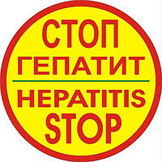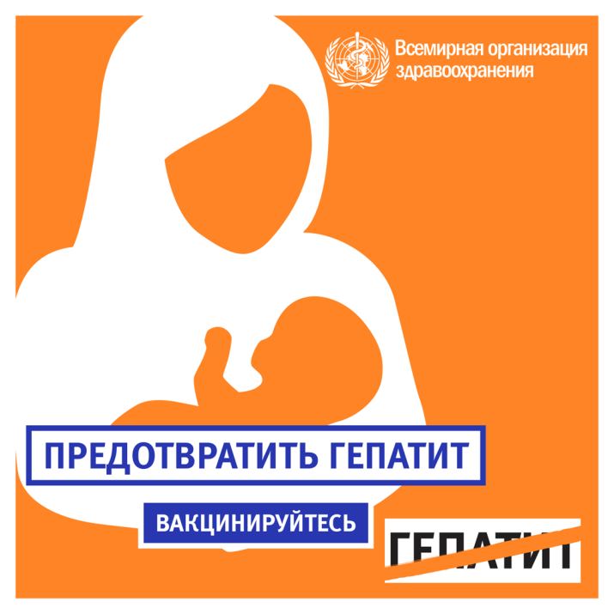

Заведующий отделом эпидемиологии
УЗ «Могилевский облЦГЭиОЗ» Н.Ф.Морозова

